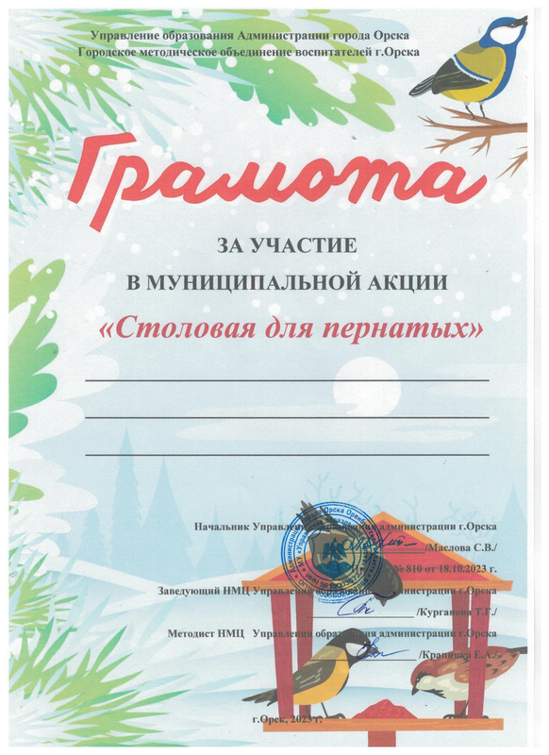
Анисимов Янислав
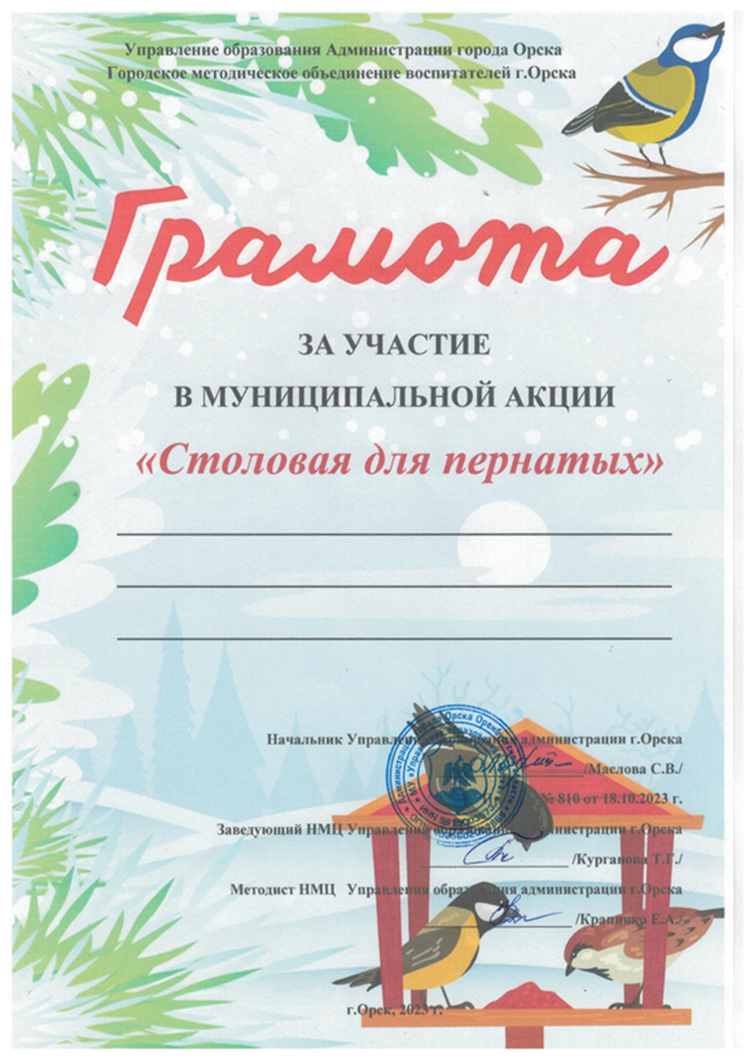
Баягин Руслан
Волкова Карина
Жармухамбетова Аделина
Жидунов Арсений
Камардинов Эльдар
Карпейкин Семён
Костина Оля
Куфарина Милена
Кучерявый Глеб
Мартынов Артём
Сулейманов Ильяс
Шеленков Егор

Козубова Ольга Петровна
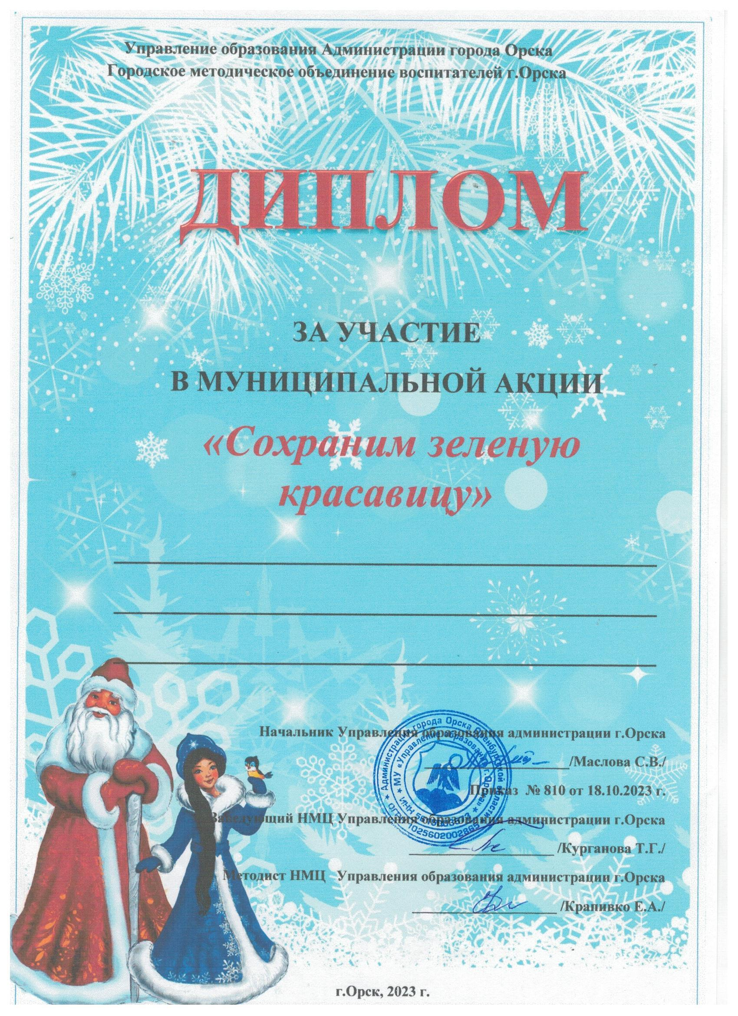
Козубова Ольга Петровна

